- 單選題】每題6分。 共18分

【1】試問有多少個實數x滿足 ≤ x ≤ 且sin x ≤ sin x°？
(1) 0個 (2) 1個 (3) 2個 (4) 4個 (5) 無窮多個

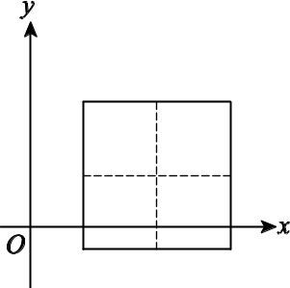
【2】如右圖﹐在坐標平面上有一個各小方格都是正方形且各邊平行坐標軸的「田」字﹒如果將9個頂點的坐標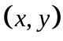代入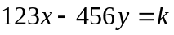﹐問﹕會得到幾個不同的值﹖
(1) 5 (2) 6 (3) 7 (4) 8 (5) 9

【3】已知三個角度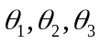滿足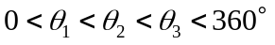，且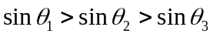，則可推知下列哪一個選項的
三角函數值必定小於0?
(1) 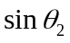 (2) 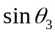 (3) 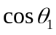 (4) 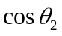 (5) 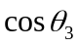

- 複選題】每題8分，不倒扣，(只錯一選項得4分，錯二選項得2分，錯3個以上選項不給分)。共24分

- 設△中，∠A＝30°且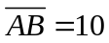，請選出正確的選項。
(1) 若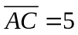，則可求出唯一的△面積
(2) 若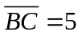，則可求出唯一的△面積
(3) 若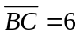，則可求出唯一的△面積
(4) 若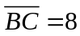，則可求出唯一的△面積
(5) 若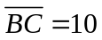，則可求出唯一的△面積

- 若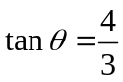且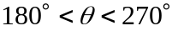，則下列哪些正確?
(1) 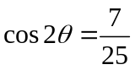
(2) 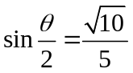
(3) 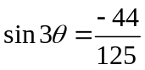
(4) 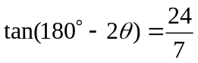
(5) 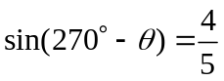

【3】△之三邊長為，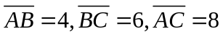，則下列哪些為真 ?
- △面積為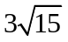
- △外接圓半徑為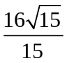
- △內切圓半徑為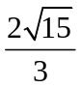
- 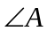之角平分線長為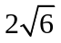
- △三邊中最短的中線長為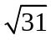

【三、填充題】共58分

答對格數 | 1 | 2 | 3 | 4 | 5 | 6 | 7 | 8 | 9 | 10
得 分 | 6 | 12 | 18 | 24 | 30 | 36 | 42 | 48 | 53 | 58

【1】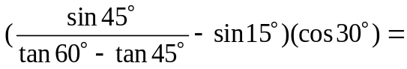 (1) 。

【2】2tan² 10°cos² 10°＋2 sin² 80°＋1 = (2) 。

【3】 坐標平面上有兩條平行直線，它們的x截距相差3，y截距相差4，則這兩條平行直線的距離為 (3) ﹒

﹒
【4】設直角三角形之三邊長為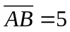，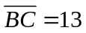﹐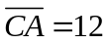﹐以斜邊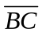為一邊向外作出正方形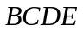﹐如圖所示﹒令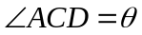﹐試求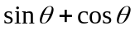之值= (4) ﹒
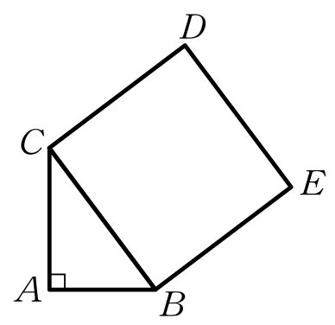

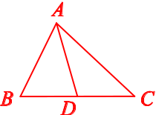
【5】在△中﹐已知，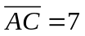，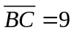，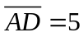，如圖所示，求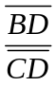= (5) 。(化為最簡分數)

【6】如圖所示，已知△ABC 中∠ABC＝45°，∠ACB＝60°，若 D 為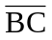上異於 B 及 C 之點，
設△ABD 之外接圓面積為 p，△ACD 之外接圓面積為 q，則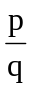＝ (6) 。
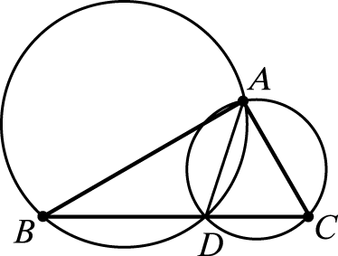

【7】將兩個直角三角形放置如下圖所示，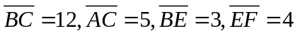其中 B 點為公共點，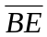為重合邊，
求F到 的距離＝ (7) 。
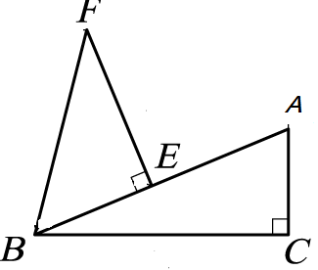

【8】如圖所示，今有一湖泊，大頭欲測量遠處湖岸兩點 C，D 的距離，所以請小花在遠處找兩點 A，B，測得
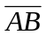＝20 公尺，∠CAB＝135°，∠DBA＝120°，∠DAB＝45°，∠CBA＝30°，則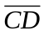＝ (8) 公尺。
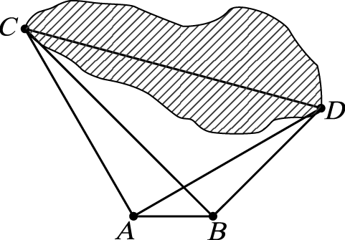

【9】，，為一條筆直公路上的三點，且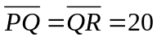公尺，設公路旁有一大型廣告看板，今一人駕車行駛在公路上由，，觀測看板的頂端所得之仰角分別為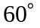，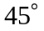，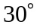，求廣告看板的高度= (9) ﹒公尺

【10】如圖所示，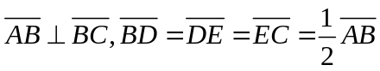，則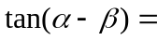 (10)
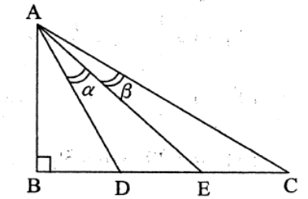

- 單選題】每題6分，共18分

1 | 2 | 3
5 | 5 | 4

【二、複選題】每題8分，不倒扣，(只錯一選項得4分，錯二選項得2分,錯3個以上選項不給分)。 共24分

1 | 2 | 3
125 | 34 | 124

【三、填充題】共58分

答對格數 | 1 | 2 | 3 | 4 | 5 | 6 | 7 | 8 | 9 | 10
得 分 | 6 | 12 | 18 | 24 | 30 | 36 | 42 | 48 | 53 | 58

(1) | (2) | (3) | (4) | (5)
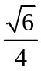 | 3 | 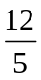 | 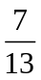 | 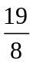
(6) | (7) | (8) | (9) | (10)
 | 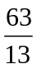 | 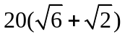 | 